МУНИЦИПАЛЬНОЕ КАЗЁННОЕ ДОШКОЛЬНОЕ ОБРАЗОВАТЕЛЬНОЕ УЧРЕЖДЕНИЕ
СЕВЕРНОГО РАЙОНА НОВОСИБИРСКОЙ ОБЛАСТИ
СЕВЕРНЫЙ ДЕТСКИЙ САД «УЛЫБКА»

Сценарий праздника для старшей группы «Новогодние чудеса»

Воспитателя
Фулавкиной Натальи Васильевны

Северное 2015г.

Сценарий праздника для старшей группы «Новогодние чудеса» Сказка –драматизация на воспитание нравственных качеств дошкольников.
Ведущая:
С Новым годом поздравляю и хозяев и гостей.
Счастья всем, добра желаю и погожих ясных дней
Для детей есть поздравленье, в детском садике своём
Здоровее и румяней становитесь с каждым днём!
1 Ребёнок:
С Новым годом поздравляем!
Счастья радости желаем!
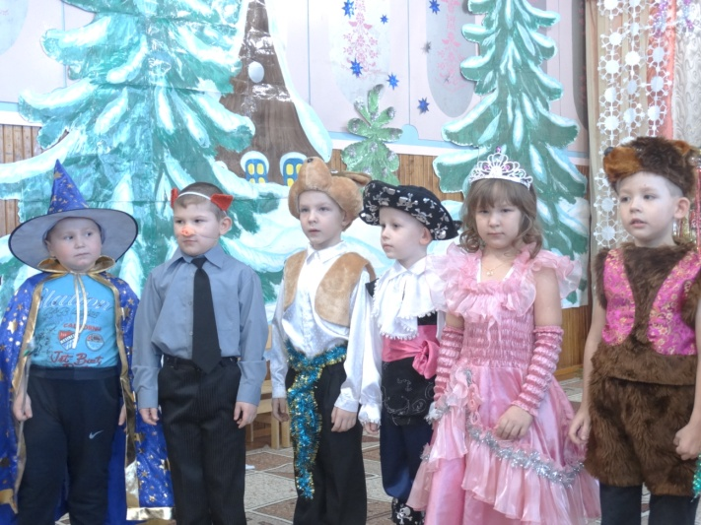
Пусть мечты сбываются!
Праздник начинается!
2.Ребёнок:
Будем Новый год встречать
Песни петь, стихи читать
Чтобы ёлке захотелось
В гости к нам прийти опять
3.Ребёнок:
В круг скорее к нам вставайте
Дружно песню запевайте
Заведём мы хоровод
Встретим праздник Новый год!
1. Песня _______________
Дети садятся на стульчики напротив ёлки
Ведущая: Провела зима над нами кружевными руками!
В шали, в белые платочки всё укутала кругом!
Нарядила все лесочки, каждый кустик, каждый дом!
За окном снежок хрустит… В гости сказка к нам спешит!
Ребёнок: Однажды в студёную зимнюю пору
Я из дому вышел и сразу замёрз!
Гляжу, поднимается медленно в гору
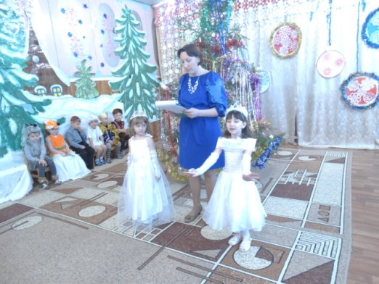
Зайчишка-трусишка, а с ним Дед Мороз!
Несёт бородатый красавицу ёлку –
Не лёгкая ноша, едва не упал!
Поставил в сугроб, чуть пригладил иголки,
Слегка улыбнулся и тотчас пропал!
Ведущая: Исчез Дед Мороз, а красавица ёлка
Легонько встряхнула свои иголки,
Осталась стоять посреди двора…
А значит, нам сказку начать пора!
Ребёнок: Ночь новогодняя настала –
Ночь волшебства, добра, чудес!
Луна над миром засияла,
И ожил вдруг дремавший лес!
Ведущая: Смотрите: жители лесные
Под нашу ель спешат гурьбой,
А что ж печальные такие они? (обращаясь к ребёнку)
Расспросим их с тобой?
(Ведущая и ребёнок подходят к зверям, собравшимся у ёлки)
Ведущая: Здравствуйте, гости дорогие,
Вы, что печальные такие?
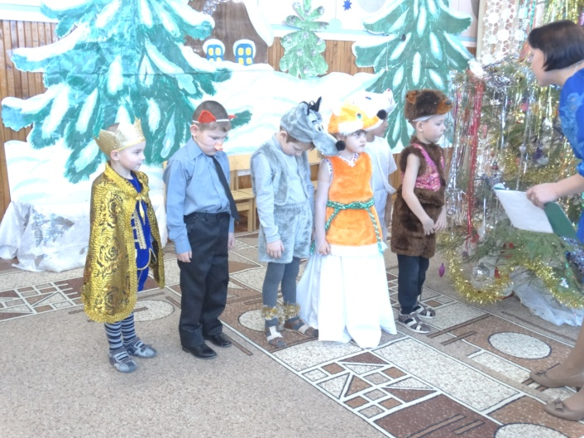
Гостям мы рады всякий раз!
Да что ж стряслось, друзья, у вас?
Расскажите, не таитесь!
Или вы кого боитесь?
Поспешим помочь вам мы.
Может быть, устали вы?
Заяц: Что - дороги! Что - пути!
Раньше были мы детьми…
Ведущая: Вы – детьми? Ой, не смешите! Обмануть вы нас хотите?
Медведь: Не до шуток нам теперь!
Превратила нас метель
Из таких же вот ребят в грустных, плачущих зверят!
Заяц: Был мальчишкою, друзья, но всего боялся я…
И метель не пощадила – труса в Зайца превратила!
Медведь: Ну, а я любил поспать да вот палец пососать…
А теперь – я медведь! Ох, как хочется реветь!
Лиса: Ну, а мне всегда, чуть-чуть, хотелось маму обмануть…
И теперь зовусь вот, ой, я обманщицей лисой!
Поросёнок: Рук, лица не умывал – поросёночком я стал!
Ведущая: Плохо дело ваше, братцы, нужно, дети, исправляться!
Вот задача – так задача… Ничего, придёт удача!
Вон ребята к нам бегут, песни звонкие поют!
Медведь: (к поросёнку)
Если петь мы с ними встанем, Может быть, детьми мы станем!
Поросёнок: Эй, зверята, вы вставайте, Да ребятам подпевайте!
Медведь: Ох! Измучился совсем!
Мне б поспать, а петь мне лень!
Ребёнок: Нет, друзья, нельзя скучать!
Выходите-ка плясать!
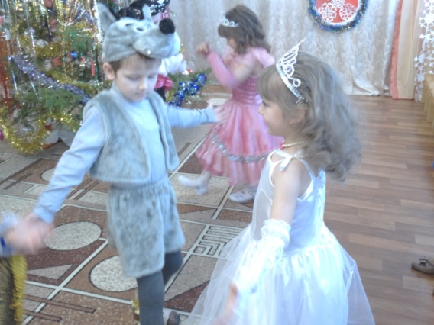
Сами были вы детьми, покажите, что могли!
2. Исполняется новогодний танец
Волк: Где-то близко заяц есть…
Хорошо б его мне съесть!
Я за ёлкой посижу, я трусишку подожду! (прячется за ёлку)
Заяц: (обращается к Лисе)
Голос Волка слышал я! Ты его не видела?

Ведущая: Вот теперь не обмани!
Ты Зайчишке помоги!
А обманешь, - всё,
Тогда будешь ты Лисой всегда!

Лиса: Вон, за ёлкой Волк сидит!
За тобой давно следит!

Волк: Ну, трусишка, не уйдёшь!
В лапы Волку попадёшь!
Ребёнок: Не робей сейчас, Зайчишка,
Ты ведь – мальчик, не трусишка!
Эй, Медведь, довольно спать
- Друга нужно выручать!
(Медведь помогает Зайцу, хватает Волка)
Волк: Извините меня, дети,
Я ведь – мальчик, мальчик Петя…
В общем-то и не плохой,
Только, был порой я злой…
Больше злиться я не буду!
Всё плохое позабуду!
Извиниться поспешу: я прощения прошу!

Поросёнок: А я снежком сейчас умоюсь:
Не боюсь простуды!
Стану чистым и опрятным,
Мальчиком я буду!
(По ходу совершения нравственных поступков зверушки «превращаются» в детей)
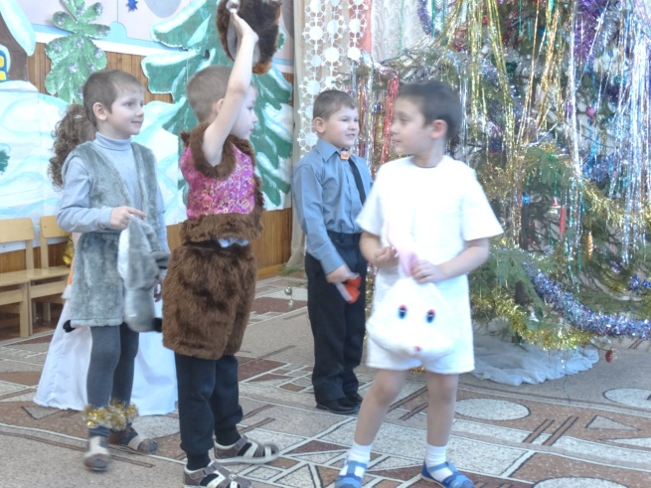
Ведущая:
Все несчастья позади!
Радость, счастье впереди!
Так давайте петь, плясать –
Славный Новый Год встречать!
3. Песня________________
(Звон колокольчиков)
Ведущий Ой, ребята, тише, тише
Что за звон чудесный слышу
Рой снежинок шелестит
Дед Мороз наверно к нам спешит!
Ну-ка, дети, не ленитесь
Громко дедушку зовите!
ДЕТИ Дед Мороз! Дед Мороз! Дед Мороз!
Под музыку в зал входит Снегурочка.
Ведущая. Здравствуй, Снегурочка!
Снегурочка. Здравствуйте, дети! Я очень рада видеть вас, какие вы все нарядные!
С Новым годом! С Новым годом я спешу поздравить всех!
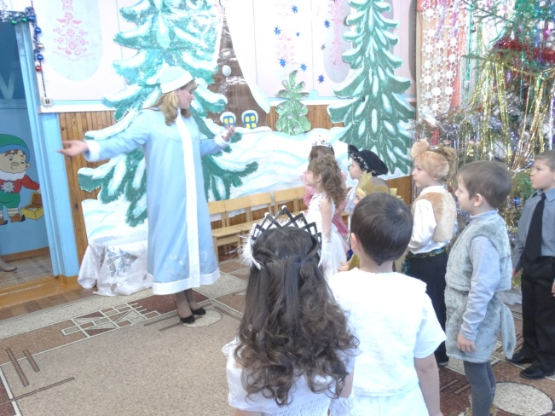
Пусть обходит вас ненастье, пусть звучит весёлый смех!
Здравствуй, праздник новогодний
Праздник елки и зимы!
Всех друзей своих сегодня
Пригласили в гости мы.
Золотым дождем сверкает
Наш уютный светлый зал.
Елка в круг нас приглашает
Час для праздника настал!
4. Хоровод «со Снегурочкой»
Ведущая. Снегурочка, а где же Дедушка Мороз?
Снегурочка. Ребята, Дедушка Мороз как обычно опаздывает, у него очень много дел перед Новым годом. Давайте сами начнём праздник и будем веселиться! Согласны? (Дети соглашаются.) А какое же веселье без ёлочки? Посмотрите, фонарики не горят.
Ведущая. Снегурочка, давай их зажжём. Дедушка Мороз увидит ёлочные огоньки и придёт к нам на праздник.
Снегурочка. Хорошо, но для этого надо произнести волшебные слова:
"Раз, Два, Три - ёлочка гори!"
На ёлке зажигаются огни. Дети хлопают.
В зал вбегает Баба Яга. Она машет метёлкой и прогоняет детей на стульчики. 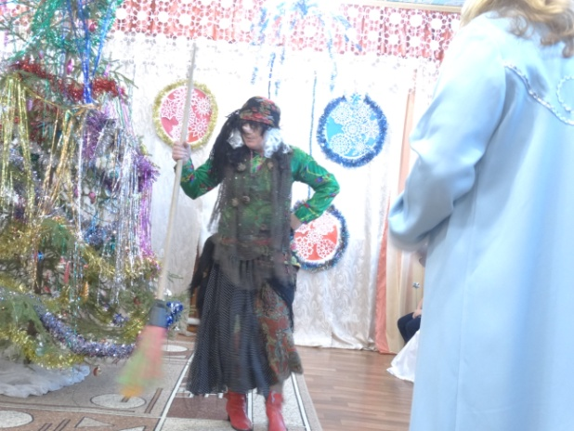
Баба Яга. Что это вы тут расшумелись?
Снегурочка. У нас праздник, ребята встречают Новый год.
Баба Яга. Ах, деточки, у вас праздник? А меня не пригласили? Тогда я вам его испорчу!
Снегурочка. Как так испортишь? Да кто ты такая?
Баба Яга. Вы меня не знаете?( Дети отвечают.)
Снегурочка. Ребята, нам на празднике Баба Яга нужна?
Дети-Нет.
Баба Яга. Да нет же, детки-конфетки, нам Снегурочка не нужна.
Снегурочка. Но вы не можете меня прогнать, ведь без Снегурочки не бывает Нового года, что же нам делать?
Ведущая. Снегурочка, надо позвать Дедушку Мороза.
Баба Яга. Ну, всё, огоньками елка не гори! (огни гаснут)
Начинаю колдовать. ( Ходит вокруг Снегурочки, машет метёлкой.)
Я Снегурку ледяную
В миг волшебный заколдую.
Ты колдуй, колдуй, метла,
Чтоб Снегурочка спала!
Снегурочка засыпает на месте. На елке гаснут огни.
Баба Яга - Один ноль в мою пользу! Заколдовала, усыпила! Отведу-ка я её в свою избушку.
Баба Яга машет метлой, и Снегурочка сама уходит, Баба Яга- за ней.
Ведущая. Ребятки, нам одним не справиться, давайте звать Дедушку Мороза.
Все хором: "Де-душ-ка Мо - роз!!!"
В зал входит Дед Мороз.
Дед Мороз. С Новым годом! С Новым годом!
Поздравляю всех детей,
Поздравляю всех гостей!
Был у вас я год назад,
Снова видеть всех я рад.
Ведущая. Дедушка Мороз, почему ты опоздал?
Дед Мороз. Да мишку плюшевого забыл в мешок положить для маленьких ребяток. Пришлось возвращаться. Я так устал!
Ведущая. Садись, Дедушка Мороз, отдохни с дороги.
Ведущая подаёт Деду Морозу стул. Д.М. садится. Вдруг из-за ёлки в Деда Мороза
начинают лететь снежки. Баба Яга кинет в него снежок и спрячется. Дед Мороз оглядывается-никого нет. Баба Яга с другой стороны кидает в него снежок. Дед Мороз встаёт со стула и начинает искать проказника. Он заходит за ёлку, а Баба Яга выходит к ребятам с другой стороны.
Баба Яга. У-тю-тю-тю ! Праздник решили устроить? Не получится! Я вам его испорчу! Вот так! (Спешит убежать, спотыкается, ломает метёлку, падает)
Дед Мороз. (выбегает, хватает Б.И.) - Ты зачем на праздник приходила? Задумала что-то недоброе?
Баба Яга. Да больно надо мне к вам приходить! И праздник мне ваш не нужен.
Дед Мороз. Ну вот и хорошо, тебе праздник не нужен, а ты ребяткам не нужна.
Баба Яга. Ах так, праздника захотели? А я вам его испорчу! Снегурочку вам не отдам!
Дед Мороз. Кому ты хочешь праздник испортить, детям? Я знаю, ты ведь добрая.
Баба Яга. (с виноватым видом) Да!!! Нет ничего у Бабы Яги,
Нет никого у Бабы Яги,
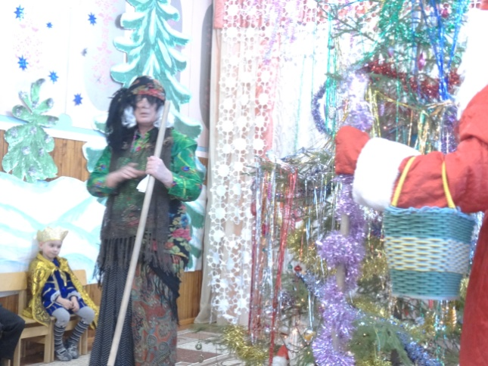
Кроме одной костяной ноги.
Ну разве меня не жалко?
Дед Мороз. Я всё понял, ребята! Бабе Яге так одиноко, ей тоже хочется праздновать Новый год.
Ведущая. Но ведь она не отдаёт нам Снегурочку?!
Дед Мороз. Баба Яга, а если ребята возьмут тебя на праздник, ты выпустишь Снегурочку?
Баба Яга. Посмотрим на ваше поведение! Если весёлый будет у вас праздник, и Снегурочку получите.
Дед Мороз. Да ты ещё не знаешь, как наши ребята умеют веселиться!
Становитесь-ка, ребята, поскорее в хоровод. 5
Дед Мороз. Ох и устал я! Отдохнуть бы! (садится на стул)
Ведущая. Пока ты, дедушка Мороз отдыхаешь, ребята тебе стихи почитают.
Баба Яга. А мне стихи почитают?
Ведущая. Конечно, Баба Яга, и тебе тоже.
Дети читают стихотворения.
- Добрый Дедушка Мороз Настя М.
Бородою весь оброс.
Он спешит сегодня слишком
Вместе с внучкою к детишкам.
С неба падает снежок,
А у дедушки - мешок.
В нём он каждому из нас
По подарочку припас.

- Добрый дедушка Мороз Соня
Мне щенка в мешке принес,
Но какой-то странный дед,
В шубу мамину одет,
А глаза его большие
Как у папы голубые.
Это папа, я молчу,
Втихомолку хохочу,
Пусть позабавляется,
Может сам признается.

- Снег пушистый серебрится, Егор
Дед Мороз на тройке мчится,
Ель нарядная шумит,
И салют в лесу гремит.
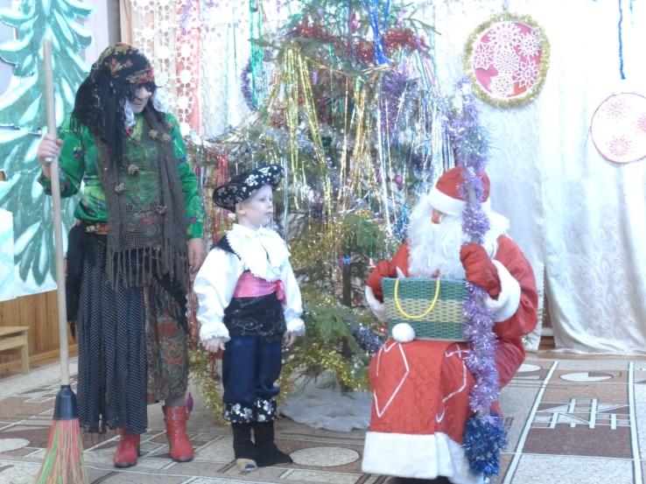
- К нам на ёлку — ой-ой-ой! Даня А.
Дед Мороз идет живой.
- Ну и дедушка Мороз!..
Что за щеки!
Что за нос!..
Борода-то, борода!..
А на шапке-то звезда!
На носу-то крапины!
А глаза-то… папины!

- Он к бровям моим прирос, Кирилл
Он залез мне в валенки.
Говорят, он Дед Мороз,
А шалит, как маленький!

- Здравствуй, Дедушка Мороз! Рома Жигалов
Ты, наверное, замёрз:
День ходил по городу,
Отморозил бороду…
Нос клади на батарею.
Я сейчас тебя погрею! (
7. Кто в нарядной теплой шубе, Ярик
С длинной белой бородой,
В Новый год приходит в гости,
И румяный, и седой?
Он играет с нами, пляшет,
С ним и праздник веселей!
- Дед Мороз на елке нашей
Самый главный из гостей!
- Елка в гости к нам пришла, Рома Т.
Новый год нам принесла
Шарики, игрушки, звёзды и хлопушки!
Шпиль, как солнце яркий
Бусы и подарки, танцы до упада,
Блёстки маскарада,
Белый праздничный снежок и с подарками мешок!
Огоньки в иголках, Ах какая елка!
- Дед Мороз прислал нам елку, Алёша
Огоньки на ней зажег.
И блестят на ней иголки,
А на веточках – снежок!
Д. М: Ну спасибо, малыши, рассказали от души. Баба Яга, нравится тебе у нас на празднике?
Баба Яга. Да ничего! Вроде плясать вы умеете, стихи знаете, мне бы ещё поиграть...
Дед Мороз. Поиграешь, только сначала расколдуй Снегурочку.
Баба Яга. Так и быть, будь по вашему.
Я Снегурку ледяную, в миг волшебный расколдую.
Ты, Снегурочка, не спи и на праздник к нам приди!
Из домика выходит Снегурочка.
Снегурочка. Дедушка, здравствуй! Я так рада тебя видеть. А праздник уже начался?
Дед Мороз. Он уже заканчивается.
Снегурочка. Как жаль, я даже не поиграла с ребятами.
Дед Мороз. Не растраивайся Снегурочка, мы сейчас поиграем .
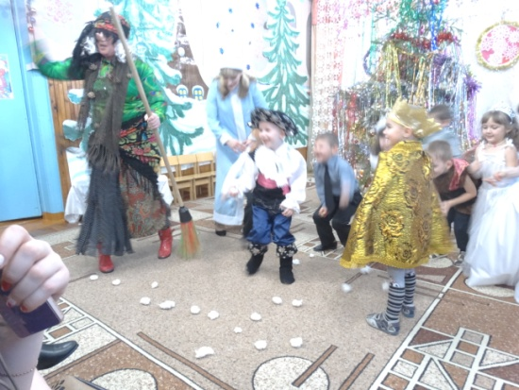
.Проводится игра «Заморожу».
Д. М. — Ах, как любит Дед Мороз
Ущипнуть детей за нос!
(обращается к одному из детей)
Хочешь, ущипну за носик?
Станет он красивым!
Красным или синим…
Я по кругу побегу,
Всех за носик ущипну!
Снегурочка: — Берегите уши, нос — заморозит вас Мороз!
— Что-то родители ваши скучают, может с нами в снежки поиграют?
Снег да метели, смех да веселье,
Лыжи, да коньки – пожалуйте играть в снежки!
4. Проводится игра в снежки с родителями.
Дед Мороз: — А теперь снежки собирайте, моей внученьке отдавайте.
Дети собирают снежки в корзинку Снегурочки.
- Вот хочу, чтобы ты с нами, Снегурочка поиграла.
. ИГРА на внимание «СО СНЕГУРОЧКОЙ» «ПОГОДА»
Снегурочка: Если я скажу «Солнышко»- вы поднимаете руки вверх, «ДОЖДИК»- хлопаете в ладоши, «Снежок»- кружитесь вокруг себя, «Вьюга»-бежите по кругу и гудите у-у-у, Снег. Говорит: Солнышко светит, дождик закапал, вьюга началась, снежок пошел, дождь со снегом (кружение с хлопками, ливень (частые хлопки) снег и вьюга (кружение с продвижением) .
Вед: Дедушка, а как ты думаешь, кто у нас веселее, девочки или мальчики?
. ИГРА «КТО кого пересмеёт»
Д. М: А сейчас проверим: пусть мальчишки будут морозята и смеяться будут «ха-ха-ха», а девчата будут «снегурята» и смеяться будут «хи-хи-хи» А ну-ка, морозята, попробуем, а теперь «снегурята».
Д. М. : Нашумелись, насмеялись, все вы право, от души.
И девчонки и мальчишки были очень хороши.
ВЕД: Д. Мороз, все ребята так старались,
пели, прыгали, смеялись, не забыл ли ты чего?
Дед Мороз, ты ведь волшебник?
А нам свое волшебство покажешь?
Д. М: Конечно я самый настоящий волшебник, сейчас мы возьмем самые обычные снежки и покатим их вокруг ёлки, посмотрим, что из этого выйдет.
(катит снежок, приходит с подарками, раздает детям подарки)
Д. М:Вот и праздник новогодний
Нам заканчивать пора.
Много счастья всем сегодня
Пожелаем, детвора.
Сн-ка: Быть добрей, умней, отважней,
Радость всем беречь!
ВМЕСТЕ: Говорим вам: «До свиданья, до счастливых новых встреч! »
